**Vážení rodiče,**

dovolte, abychom Vás informovali o probíhajícím projektu „**Nejsme na to sami“**, do kterého je zapojeno i Vaše dítě.

**Nejsme na to sami**

Projekt **Nejsme na to sami** je spolufinancovaný **z Evropského sociálního fondu a státního rozpočtu ČR** a zapojuje školy ve Středočeském kraji.

|  |  |
| --- | --- |
| Název projektu: | **Nejsme na to sami** |
| Registrační číslo: | **CZ.1.07/1.2.05/04.0031** |
| Realizátor: | **Elio, o.s.,** Vršovické náměstí 2/111, Praha 10, 108 00 |
| Číslo a název globálního grantu: | **7.1.2 Rovné příležitosti dětí a žáků, včetně dětí a žáků se speciálními vzdělávacími potřebami** |
| Vyhlašovatel (ZS): | **Středočeský kraj** |

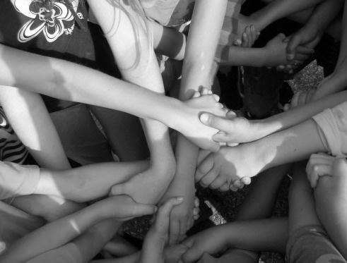**Cílem** projektu je zlepšení rovných příležitostí žáků, včetně dětí a žáků se speciálními vzdělávacími potřebami (SVP) a zvyšování kompetencí pedagogických pracovníků.

**Co přináší projekt dětem**

Projekt navazuje na **Rámcový vzdělávací program** a podporuje cíle základního vzdělávání.

Jeho cílem je **rozvoj sociálních a komunikačních kompetencí a kompetencí k řešení problémů**, podpora **sebedůvěry** u jednotlivců a **zlepšení vztahů** mezi dětmi, což může mít pozitivní vliv také na integraci znevýhodněných žáků a na motivaci a vztah ke vzdělávání a v budoucnu i k lepšímu uplatnění na trhu práce a k zvýšení konkurenceschopnosti.

* žáci: interaktivní **semináře ve škole** (5 setkání)

**Aktivity projektu**

* pedagogové: akreditovaný kurz pro vybrané pedagogy
* to vše v období září  - leden 2013

**Kdo pracuje s dětmi**

Stálá **lektorská dvojice** (vzdělání v oblasti **psychologie, pedagogiky** a absolvovaný interní kurz Elio „Lektor programů prevence rizikového chování“ v rozsahu 160 hod)

Více informací o projektu či o sdružení Elio: **www.elio.cz** nebo na **jana.kohnova@elio.cz**